小船型（诱捕器）粘虫板安装与使用说明
一、组成部件：
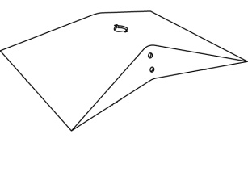

A.诱捕器上盖（215*215） B.五环悬挂架 C.粘虫板（X28*22） D.诱芯悬挂支架
二、安装步骤：
1．将部件B上面两对扣子与部件A，即诱捕器上盖相对应两边的孔连接并固定。
2．按照部件C上的折痕将粘虫板压成船形（有的为直线型），胶面朝上，并将部件C两边的孔与部件B下面两端的两对扣子连接并固定。
3．将诱芯安装在部件D上，并将其旋入部件A中部的孔，使诱芯与胶面保持2厘米左右为宜，安装完毕。
三、使用方法：
1．通过部件B顶部的孔或边上的孔固定诱捕器，诱捕器在害虫成虫扬飞前悬挂，与诱芯配套使用，用量参照诱芯使用说明书，扬飞盛期可酌情增加。
2．诱捕器置于田间时，距离作物上方10～15厘米；置于林间时，根据具体虫种悬挂于距地面1.5～2.0米高度。
3．定期清理粘板上的害虫，粘胶片无粘性后需及时更换，并定期更换诱芯，以确保诱捕效果。
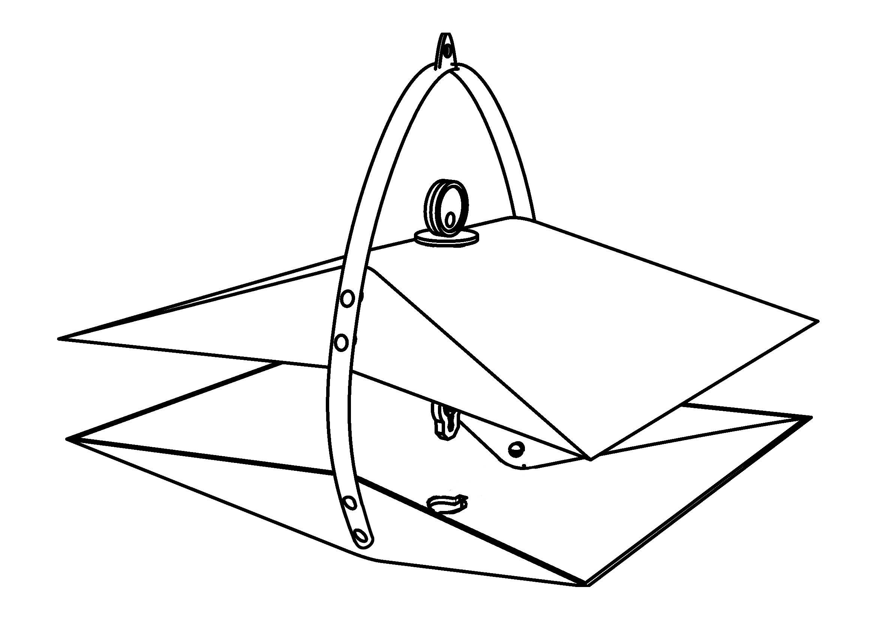四、组装示意图：

